Algorithme de « Curvature-driven spherical parametrization »

Étape 1 : « Curvature-driven iterative flattening »

1) Courbure Gaussienne modifiée
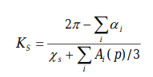
ΧS = aire moyenne triangle (sur tout le mesh)

2) Main
Intuitivement.
On parcours une seule fois tout le maillage pour calculer les Kp.
On stocke tout dans une liste, puis quand on modifie les coordonnées d’un sommet p, on ne recalcule K que pour p et ses voisins.
*/
PourChaque sommet p :
| calculer Kp la courbure Gaussienne
BOUCLE
{
pmax = sommet où on a la valeur absolue maximum Kp
Calcul du barycentre des voisins de pmax :
Neigh(pmax)= les sommets adjacents à pmax
val(pmax) = la valence
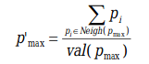
Si distance_euclidienne ||p’max – pmax|| > seuil dist :
| sommet pmax déplacé à p’max .
| Mettre à jour K pour pmax et ses voisins
Sinon
| STOP
}
En pratique la valeur usuelle pour le nombre d’itérations est de 5 fois le nombre de sommets.
A la fin, on applique un processus de normalisation. i.e. le modèle est centrée sur l’origine et la dist maximum entre chaque sommet et l’origine est utilisée pour normaliser les positions des sommets.

Étape 2 : « Visibility check and projection onto the sphere »
On teste si le maillage obtenu peut être stéréographiquement projeté sur la sphère.
Cela consiste à à appliquer pour chaque sommet un test de visibilité à l’aide de « ray casting operation ».
Ray casting:
https://rosettacode.org/wiki/Ray-casting_algorithm
http://www.massal.net/article/raytrace/page1.html
https://www.codeproject.com/Tips/626992/Check-if-a-Point-is-Inside-the-Polygon-Using-Ray-C
https://github.com/TrulyCynical/2D-RayCasting
http://projet-moteur-3d.e-monsite.com/pages/raycasting/raycasting.html
Si tous les sommets du maillage sont visibles depuis le centre de gravité de l’objet, la projection sur la sphère est simplement obtenue par une projection de sommet définie comme suit :
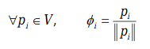

φi = l’image sur la surface unitaire de la sphère au sommet p. // conversion odt du symbole chelou...
La propriété de visibilité assure que la paramétrisation obtenue est bijective.
Si la condition n’est pas satisfaite, on repasse à l’étape 1.

Étape 3 : « Vertex split sequence »
/*
On ne sait pas encore si on en a besoin, ça a l’air de s’appliquer seulement si on a auparavant simplifié le maillage.
*/
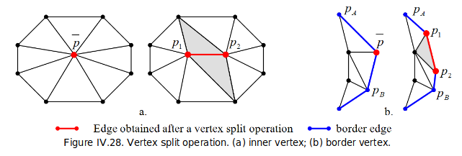
EN SUSPENS

